PIENSA EN MÍ – version de Luz Casal (1991) bpm 82 | 

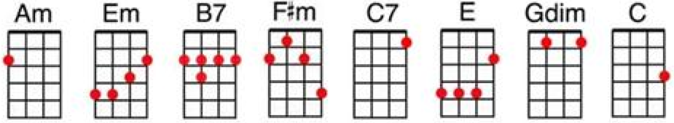

Intro :
Am Em B7 Em X 2

Em / B7 Em Em/B7 Em
Si tienes un hondo penar, piensa en mí
Em / B7 E Am /C Am
Si tienes ganas de llorar, piensa en mí.
Am B7 Em Em
Ya ves que venero tu imagen divina,
F# F#
Tu párvula boca, que siendo tan niña
B7 / C7 B7 (block)
Me enseño a pecar.

E Gdim F#m B7
Piensa en mí cuando sufras,
B7 B7 E E
cuando llores, también piensa en mí,
E F#m B7
cuando quieras quitarme la vida,
B7 B7 B7 B7 E
no lo quiero para nada, para nada me sirve sín tí.

E Gdim F#m B7
Piensa en mí cuando sufras,
B7 B7 E E
cuando llores, también piensa en mí,
E F#m B7
cuando quieras quitarme la vida,
B7 B7 B7 B7 E C E B7 E
no lo quiero para nada, para nada me sirve sín tí.

